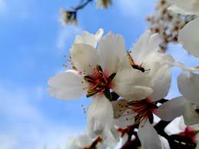
ჰ ა ი კ უ

დადგა გაზაფხული,
აყვავდა ნუშის ხე,
გაშალა ფურცლები ყვავილმა..

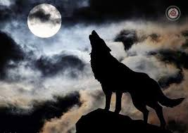
დაბნელდა ღამით,
ტყეს ბინდი მოედო.
მხოლოდ მგლის ყმუილი მოისმოდა

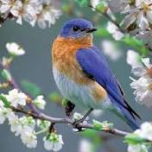
ხესთან მოფრინდა ჩიტი,
ჩამოჯდა ტოტზე და დაარწია,
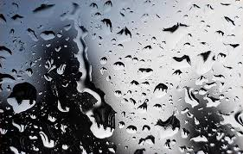
ცვიოდა ფოთლები და ფოთლებზე შერჩენილი ნამის წვეთები...

